Профилактика туберкулеза 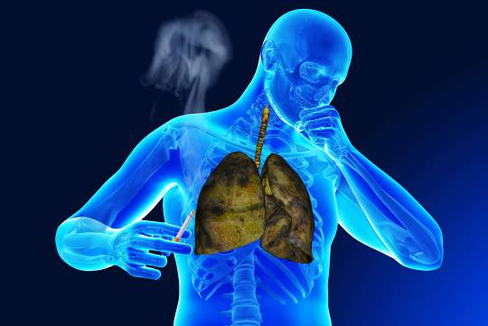
24 марта 1882 года в Германии Роберт Кох после 17 лет работы в лаборатории открыл возбудителя туберкулёза, которого назвали бациллой Коха (БК). Он обнаружил возбудителя при микроскопическом исследовании мокроты больного туберкулёзом.
По инициативе Всемирной организации здравоохранения (ВОЗ) ежегодно 24 марта в Республике Беларусь проводится Всемирный день борьбы с туберкулезом.
История туберкулеза насчитывает уже многие тысячелетия. В народе туберкулез легких называли чахоткой. Этот недуг унес миллионы жизней. От туберкулеза умерло много талантливых и знаменитых людей, среди них Гайдн, Вебер, Николо Паганини, Достоевский, Белинский, Чехов, Добролюбов, Варламов, Горький, Стравинский, Жан-Поль Бельмондо и другие . Тема туберкулеза красной нитью проходит через произведения классической литературы: «Шагреневая кожа» Новеллы Оноре де Бальзак ; «Волшебная гора» Томас Манн, «Преступление и наказание» Федор Достоевский, «Герой нашего времени» Михаил Лермонтов , «Дама с камелиями» Александр Дюма-сын и другие.
Заболевание на протяжении долгого времени продолжает оставаться одним из самых опасных.
Туберкулёз - инфекционное заболевание человека и животных, вызываемое различными видами микобактерий из группы Mycobacterium tuberculosis complex (M. tuberculosis и другими близкородственными видами) или иначе палочками Коха. Микобактерии туберкулеза могут поражать любые органы и системы человеческого организма: встречается туберкулез костей и суставов, мочевыводящей системы, органов желудочно-кишечного тракта, кожи, глаз и многих других органов и систем, но самая распространенная и опасная мишень этого заболевания — легкие. Все дело в том, что именно пациенты ,больные легочным туберкулезом ,представляют опасность для окружающих людей. Микобактерия туберкулеза передаётся воздушно-капельным путём при разговоре, кашле и чихании больного, для инфицирования достаточно вдохнуть небольшое количество бактерий. За год больной открытой формой туберкулеза способен заразить 10–15 человек, с которыми он тесно контактирует. Чем длительнее и чаще контакты с бактериовыделителями, тем выше вероятность заболеть туберкулезом.
Инфицирование (заражение) туберкулезом еще не является заболеванием. У людей ,инфицированных туберкулезом, нет признаков заболевания. Риск перехода заболевания в активную форму у инфицированных составляет 10%, но при наличии факторов, ослабляющих иммунную систему, риск активизации процесса намного выше. Именно поэтому туберкулез чаще встречается у следующих групп:
-людей с алкогольной и никотиновой зависимостями;
-ВИЧ-инфицированных и больных СПИДом;
-лиц с дефецитом массы тела
-лиц БОМЖ
-пациентов с хроническими заболеваниями: сахарным диабетом, язвенной болезнью желудка и 12- перстной кишки, заболеваниями сердечно-сосудистой и дыхательной систем, серьезными аллергическими и ревматологическими заболеваниями;
-людей, которым приходится принимать большие дозы кортикостероидов, цитостатиков или других препаратов, снижающих защитные функции иммунной системы.
Часто начало заболевания туберкулезом протекает под маской простудных заболеваний.
Первыми признаками туберкулеза легких могут быть:
- кашель, беспокоит пациента более 3 недель
- небольшое повышение температуры тела
-ночная потливость
- снижение веса на 5-10 кг и более;
-боли в грудной клетке, кровохарканье
Все эти симптомы могут быть умеренными в течение многих месяцев и часто остаются без должного внимания пациента. Поэтому до обращения к врачу проходит достаточно много времени.
Профилактика туберкулеза

Для профилактики туберкулеза у детей в нашей стране проводится
вакцинация БЦЖ, она предотвращает развитие у ребенка тяжелых форм туберкулеза, но не защищает от инфицирования и развития туберкулеза легких. Вакцинация БЦЖ – это ослабленные микобактерии туберкулеза , которые не способны вызвать болезнь, однако, они стимулируют выработку у ребенка иммунитета против туберкулеза. Вакцинацию БЦЖ делают на 4-5 день жизни ребенка. Через 2 месяца у ребенка вырабатывается иммунный ответ.
Для выявления туберкулеза у детей используют кожные пробы с туберкулином. Это известная нам с детства проба Манту, а также относительно новый Диаскинтест. Они позволяют выявить случаи заражения (инфицирования) у детей еще до развития клинической картины заболевания. В случае выявления инфицирования ,ребенка обследуют на туберкулез. Только врач-фтизиатр сможет сделать заключение о состоянии здоровья ребенка.
У взрослых же единственным методом раннего выявления туберкулеза является флюорографическое обследование. Для здоровых взрослых достаточно повторять флюорографию 1 раз в 2 года, людям с повышенным риском инфицирования необходимо проходить обследование ежегодно. К сожалению, далеко не все граждане страны проходят соответствующее обследование, поэтому лишь половина случаев туберкулеза выявляется на этапе профилактики, остальные 50% больных обращаются к врачу уже при появлении клинической симптоматики заболевания.
Регулярное прохождение флюорографии дает гарантию того, что человек здоров, поэтому те двадцать минут, которые уйдут на прохождение и получение результатов, окупятся в полной мере.

Заведущий диспансерным отделением противотуберкулезного диспансера О.Ю. Сильченко

